Arranca proyecto para mejorar la gestión de la información durante momentos de emergencia
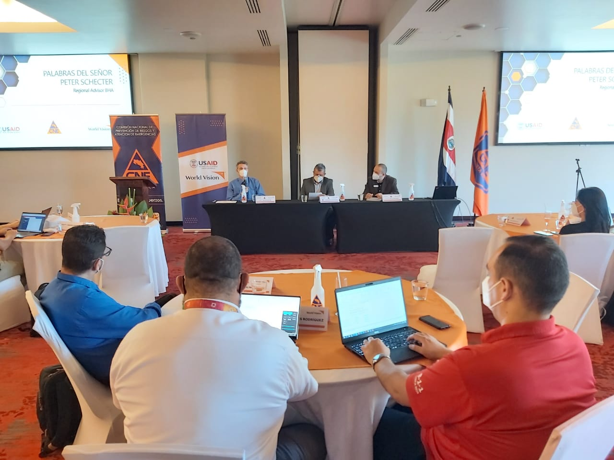
- Trabajarán con el Centro de Operaciones de Emergencias, los Comités Municipales de Emergencias y los Comités Comunales

- El proyecto tendrá una duración de tres años e inició en noviembre pasado

- El proyecto contará con la participación de al menos 10 instituciones y representantes comunales

San José, 21 de febrero de 2022. Mediante el “Proyecto fortalecimiento de capacidades nacionales y locales para la reducción del riesgo a desastres”, el Centro de Operaciones de Emergencias (COE) contará con una herramienta que le permitirá procesar de forma ágil los datos recopilados en campo durante una emergencia.
El proyecto tiene como objetivo mejorar los procedimientos y protocolos del COE, con un énfasis en la gestión de información que se genera en los territorios con la participación de los Comités Municipales de Emergencia para garantizar una atención oportuna y veraz hacia la población afectada en momentos de emergencia.
Gracias al apoyo de la Agencia de Estados Unidos para el Desarrollo Internacional (USAID-BHA) y World Vision, el COE contará con una base de datos y dashboard (tablero) que compartirá datos oficiales de las instituciones como elementos fundamentales para la toma de decisiones durante y después de una emergencia. Dentro de los datos oficiales destacan el número de albergues habilitados, bodegas abastecidas, requerimientos de los Comités Municipales, solicitud y envío de raciones alimenticias, espumas, kit de higiene personal, evaluación de daños en comunidades, entre otros.
El proyecto contempla una serie de avances para agilizar sus procedimientos y brindar una atención más oportuna a la población. Acortarán los tiempos de recepción de información, además de simplificar la manera en la que se recolectan los datos durante una emergencia mediante una o varias herramientas de gestión de información interconectada, que responda en tiempo real y permita contemplar una realidad nacional más precisa, facilitando la toma de decisiones.
COE durante las emergencias

Desde hace más de 30 años, el Centro de Operaciones de Emergencias, inició sus labores con el fin de coordinar acciones interinstitucionales para la atención de las emergencias, utilizando un modelo de gestión de información por medio de la recolección de datos mediante llamadas, mensajes y correos, los cuales eran analizados por una Sala de Situación.
Ante la ocurrencia de emergencias de gran impacto, se requiere información en el menor tiempo posible para atender las necesidades urgentes. Así lo indicó el director de gestión del riesgo de la CNE, Sigifredo Pérez, quien comentó la importancia de avanzar tecnológicamente para la toma de decisiones. Durante la presentación del proyecto a los miembros del COE, Perez enfatizó que “en este momento, el país cuenta con una estructura del Centro de Operaciones de Emergencia que permitió durante muchos años, madurar como país y como instituciones, pero es tiempo de actualizarnos, mejorar y avanzar a la atención de las emergencias, mediante el enlace de esfuerzos coordinado de la mano con la tecnología.
Peter Shecter, asesor regional de la oficina de USAID-BHA comentó sentirse satisfecho con el proyecto “Es muy importante entender que esta colaboración mejorará los protocolos y procedimientos durante una emergencia, por lo que será de ayuda para todo el país”.
Por su parte, el representante de Visión Mundial, Carlos Simón, enfatizó en la importancia de trabajar con entidades, como BHA y la CNE, pues son importantes para lograr las metas como organización.
“Esto es un proyecto de huella país, donde estamos buscando la estandarización de herramientas y la posibilidad de tener COE’s mucho más estructurados a la hora de servir durante un proceso de emergencias”, comentó Simón.
El proyecto se desarrollará por tres años y dará inicio este año con un diagnóstico de escala nacional, regional y municipal sobre los mecanismos actuales ejecutados para las emergencias. Para el 2023, se elaborarán los instrumentos necesarios para la operación y funcionamiento de la nueva herramienta; y en el 2024 se presentará el Manual de Protocolos y Procedimientos de Mando y Control del COE a todas las instancias que conforman el Sistema Nacional de Gestión del Riesgo.

